

UNIVERSITÀ DEGLI STUDI DI FERRARA

SCUOLA DI SPECIALIZZAZIONE PER L’INSEGNAMENTO SECONDARIO

_____________

Classe di Specializzazione A049-A059

Unità Didattica

La Parabola

Serena Bezzan
Francesca Braga
Genny Mazzo
Caterina Mazzoni

_________________________
VIII° Ciclo - Anno Accademico 2006-2007

COLLOCAZIONE DEL TEMA “LA PARABOLA” NEL CONTESTO DEI PROGRAMMI MINISTERIALI DELLA SCUOLA SECONDARIA SUPERIORE

L’insegnamento della matematica nei licei di ordinamento si basa sui programmi ministeriali redatti nel 1952, che però ricalcano sostanzialmente i programmi della Riforma Gentile, risalente al 1923. Nell’attesa di una riforma della scuola secondaria superiore, molti licei hanno adottato progetti di sperimentazione, tra cui uno dei più seguiti è il Piano Nazionale per l’Informatica (PNI). I suoi programmi sono stati elaborati nel 1985, allo scopo di introdurre l’informatica nelle scuole secondarie superiori; in realtà il progetto coinvolse solo la scuola secondaria superiore, con l’inserimento di elementi di informatica all’interno di nuovi e più corposi programmi di matematica e fisica.
Nella Circolare Ministeriale del 27 settembre 1996, n. 615. Indicazioni programmatiche relative all'insegnamento della matematica nel triennio del liceo scientifico, si afferma che:
“ […] nel corso del triennio l'insegnamento della matematica prosegue ed amplia il processo di preparazione scientifica e culturale dei giovani già avviato nel biennio; concorre insieme alle altre discipline allo sviluppo dello spirito critico ed alla loro promozione umana ed intellettuale.”
Relativamente all’inquadramento dell’argomento “La Parabola” nei programmi ministeriali PNI di matematica e fisica per il liceo scientifico, si osserva che esso è inserito al terzo anno nel tema intitolato “Geometria” al punto 1.a:
“Circonferenza, ellisse, parabola, iperbole nel piano cartesiano”.
Tali indicazioni nazionali per i piani di studio dei percorsi liceali, suggeriscono di trattare l’argomento “parabola” nell’ambito delle coniche, proseguendo lo studio del metodo cartesiano, già introdotto nel biennio.
Si propone di introdurre le coniche prima come luoghi geometrici e successivamente di scrivere le equazioni con riferimento a sistemi di assi cartesiani, svolti in modo opportuno.
Le abilità richieste, in questo ambito, riguardano la risoluzione analitica di problemi sulla parabola, la rappresentazione analitica della parabola e la proprietà geometrica del luogo.
Infine si richiede di acquisire la capacità di realizzare costruzioni di luoghi geometrici mediante strumenti diversi.
I successivi programmi elaborati dalla Commissione Brocca negli anni 1991 e 1992, che rientravano in un progetto più ampio di riordino della Scuola secondaria superiore, non hanno sostanzialmente modificato i programmi PNI di Matematica e Fisica. Essi sono stati adottati dai vari istituti di istruzione secondaria come progetti di sperimentazione su proposta dello stesso Ministero della Pubblica Istruzione.
Tra il 2000 e il 2004 si collocano invece le proposte di riforma dei curricoli di Matematica da parte dell’UMI, Unione Matematica Italiana; scopo di questo lavoro era quello di rinnovare i programmi alla luce dei cambiamenti intervenuti nella società e nelle tecnologie. Si voleva proporre, infatti, una “matematica per il cittadino”, cioè un corpus di conoscenze e abilità fondamentali da acquisire indipendentemente dalla varietà degli indirizzi della scuola secondaria, perché ritenute necessarie a tutti coloro che entrano nell’attuale società.
Per quanto riguarda il tema specifico della Parabola, esso è collocato al secondo biennio il quale segue un precedente periodo biennale.
Le conoscenze specifiche per l’argomento in questione (proposte da Matematica 2003) sono:
Circonferenza, parabola, ellisse, iperbole come luoghi di punti e come sezioni coniche.
Invece, per quanto riguarda le abilità:
- Realizzare semplici costruzioni di luoghi geometrici (cfr. Laboratorio di matematica).
- Risolvere semplici problemi riguardanti rette, circonferenze, parabole (cfr. Risolvere e porsi
problemi).
Occorre sottolineare che queste proposte erano state pensate inizialmente sulla base della Legge quadro di riordino dei cicli scolastici, Legge n. 30/2000, del Ministro L. Berlinguer; quest’ultima però è stata poi abrogata nella successiva legislatura dal Ministro L. Moratti, la quale a sua volta ha proposto una riforma della scuola, in cui sono previsti:
- 1° ciclo, costituito dalla scuola primaria (ex scuola elementare, di durata quinquennale) e dalla scuola secondaria di 1° grado (ex scuola media, di durata triennale);
- 2° ciclo, costituito dal sistema dei licei e dal sistema dell'istruzione e della formazione professionale.
II Sistema dei Licei, che è quello che a noi qui interessa, ha durata quinquennale (suddiviso in: primo anno di orientamento, I biennio e II biennio, Quinto anno di orientamento universitario.)
Esso comprende 8 Licei: Artistico, Classico, Economico, Linguistico, Musicale e Coreutico, Scientifico, Tecnologico e delle Scienze Umane. Analizzando gli OSA (Obiettivi Specifici di Apprendimento) del Liceo Scientifico, per quanto riguarda il tema specifico della Parabola, esso è collocato al secondo biennio e sono inseriti all’interno del tema Geometria (assomigliano molto agli obiettivi proposti dall’UMI). Si richiede che gli studenti sappiano:
- Risolvere analiticamente problemi riguardanti retta,circonferenza ed altre coniche;
- Rappresentare analiticamente luoghi di punti: riconoscere dagli aspetti formali delle equazioni le proprietà geometriche del luogo e viceversa ;
- Conoscere i luoghi di punti e sezioni coniche.
Ricordiamo tuttavia che tale riforma è a sua volta stata provvisoriamente sospesa per la Scuola Superiore dall’attuale ministro della Pubblica Istruzione Fioroni.

UNITÀ DIDATTICA: LA PARABOLA

DESTINATARI:
L’unità didattica è destinata ad una classe terza di un liceo scientifico sperimentale PNI e viene inserita nello studio delle coniche (dopo la circonferenza e prima dell’ellisse e dell’iperbole).
Le ore settimanali di matematica previste sono 5 e comprendono anche il laboratorio di informatica.

PREREQUISITI:
Lo studente deve possedere le seguenti nozioni:
- Geometria sintetica;
- Conoscenza degli elementi fondamentali del piano cartesiano e della funzione lineare;
- Conoscenza della retta; fasci di rette;
- Simmetria assiale, simmetria centrale, traslazione, rotazione e rototraslazione;
- Concetto di funzione;
- Saper operare con il calcolo algebrico;
- Sapere operare con il valore assoluto;
- Equazioni di primo e di secondo grado; equazioni parametriche;
- Saper risolvere sistemi di primo e di secondo grado;
- Conoscenza minime dei software didattici Cabrì-géomètre e Derive.

ACCERTAMENTO DEI PREREQUISITI:
Prima dell’inizio di questo nuovo percorso didattico è opportuno accertarsi che gli allievi abbiano acquisito determinati concetti e proprietà e si provvederà a tale accertamento mediante un colloquio con la classe e lo svolgimento di alcuni esercizi come ripasso.
Gli studenti verranno quindi chiamati alla lavagna per dimostrare le conoscenze su tali prerequisiti. Inoltre verranno assegnati esercizi per casa.
Si cercherà, ogniqualvolta questi verranno utilizzati, di richiamare proprietà e concetti ad essi legati.

OBIETTIVI GENERALI:
- Acquisire le conoscenze e le abilità previste dal percorso didattico
- Operare con il simbolismo matematico riconoscendo le regole sintattiche di trasformazioni di formule
- Condurre ad un appropriato lessico matematico
- Rendere gli studenti in grado di affrontare situazioni problematiche di varia natura;
- Affrontare situazioni problematiche di varia natura avvalendosi di modelli matematici atti alla loro rappresentazione
- Sviluppare la capacità di leggere un grafico
- Sviluppare la capacità di abbozzare sul foglio un grafico sommario delle funzioni studiate
- Costruire procedure di soluzione di un problema sapendo argomentare i passaggi utilizzati
- Risolvere problemi per via sintetica e per via analitica
- Interpretare intuitivamente situazioni geometriche nel piano
- Inquadrare storicamente l’evoluzione delle idee matematiche fondamentali
- Saper lavorare con i vari software didattici

OBIETTIVI TRASVERSALI:
- Acquisire abilità di studio
- Sviluppare capacità logiche, argomentative e intuitive
- Sviluppare lo spirito critico e potenziare il ragionamento
- Sviluppare la capacità di riesaminare criticamente e sistemare logicamente le conoscenze acquisite
- Sviluppare l’attitudine alla comunicazione e ai rapporti interpersonali favorendo lo scambio di opinioni tra il docente e l’allievo e tra gli allievi stessi per abituare alla comunicazione scientifica e al confronto di idee
- Produrre congetture e sostenerle con ragionamenti coerenti;
- Valutare l’opportunità di ricorrere ai mezzi tecnologici disponibili per ragionare sulle situazioni problematiche proposte
- Abituare a rispettare i tempi di consegna dei lavori
- Perseguire ed ampliare il processo di preparazione scientifica e culturale degli studenti

OBIETTIVI SPECIFICI:
Gli obiettivi specifici sono suddivisi in conoscenze e abilità.

Conoscenze
- Conoscere e saper definire la parabola come luogo geometrico di punti del piano;
- Conoscere l’equazione della parabola con asse di simmetria parallelo all’asse x e asse di simmetria parallelo all’asse y;
- Conoscere le posizioni reciproche tra una retta e una parabola (retta secante, retta tangente oppure retta esterna);
- Conoscere le condizioni di tangenza di una retta con una parabola (da un punto appartenente oppure no alla parabola);
- Conoscere le condizioni per determinare l’equazione di una parabola;
- Conoscere la proprietà focale della parabola;
- Conoscere la condizione di congruenza di due parabole;
- Conoscere l’equazione di un fascio di parabole.

Abilità
- Saper riconoscere l’equazione di una parabola;
- Saper individuare le principali proprietà di una parabola;
- Saper tracciare nel piano cartesiano una parabola di data equazione (asse parallelo a y oppure asse parallelo a x);
- Saper determinare l’equazione di una parabola date opportune condizioni (ad esempio dati 3 suoi punti, oppure dati il fuoco e la direttrice, oppure dati un suo punto e il vertice ecc. ...);
- Saper determinare il fuoco, il vertice, la direttrice, l’asse di simmetria e l’intersezione con gli assi data l’equazione della parabola;
- Saper determinare le intersezioni tra una retta e una parabola, le loro posizioni reciproche;
- Saper determinare l’equazione delle rette tangenti alle parabole condotte da un punto esterno o da un punto appartenente alla parabola stessa;
- Saper riconoscere due parabole sovrapponibili;
- Saper dire quando una parabola rappresenta una funzione;

METODOLOGIE DIDATTICHE
Per l’apprendimento dei contenuti e per perseguire gli obiettivi esposti si farà uso di lezioni sia frontali che dialogate, con il sussidio del libro di testo e di fotocopie contenenti esercizi svolti e approfondimenti.
Verranno assegnati compiti per casa, cercando di dedicare sempre una parte della lezione alla correzione di questi alla lavagna sia da parte del docente, che da parte dei ragazzi. (I compiti verranno comunque controllati dal docente, per assicurarsi che i ragazzi li svolgano).
Verranno discussi e confrontati insiemi gli esercizi che hanno apportato incertezze e problemi. Si svolgerà attività di laboratorio informatico utilizzando software didattici come Cabri-géomètre e Derive; in queste occasioni si preferirà il lavoro di gruppo, le esercitazioni guidate ma anche quelle autonome.

STRUMENTI UTILIZZATI:
- Libro di testo
- Lavagna e gessi
- Calcolatrice scientifica
- Riga e squadre
- Fotocopie
- Software didattici come Cabri-géomètre e Derive

CONTROLLO DELL’APPRENDIMENTO:
Il controllo dell’apprendimento sarà effettuato mediante verifiche formative e verifica sommativa.
Le verifiche formative consistono nel controllo degli esercizi assegnati per casa, la correzione alla lavagna degli stessi, effettuato dagli allievi, la discussione in classe dei problemi incontrati nello svolgimento degli esercizi e nello studio della teoria, qualche domanda durante le lezioni, lo svolgimento di qualche esercizio alla lavagna.
Le verifiche sommative consistono in prove orali e prove scritte.
Le prove orali serviranno al docente per valutare non solo la teoria appresa dai ragazzi, ma verrà chiesto anche lo svolgimento di qualche esercizio e verranno fatte domande riguardanti le attività di laboratorio.
La prova scritta sarà svolta al termine dell’unità didattica e ha soprattutto il compito di valutare le abilità e permetterà di verificare l’autonomia dello studente nell’utilizzo degli strumenti forniti.

VALUTAZIONE:
Per determinare il voto della verifica sommativa attribuiamo ad ogni esercizio un punteggio.
La diversità di punteggio rappresenta un diverso livello di difficoltà in termini di conoscenze e abilità.
Per attribuire il punteggio teniamo conto dei seguenti indicatori:
- Conoscenze specifiche
- Competenze nell’applicare le procedure e i concetti acquisiti
- Capacità logiche ed argomentative
- Completezza della risoluzione
- Correttezza della risoluzione e dell’esposizione

Naturalmente, nel caso di errore nello svolgimento dell’esercizio, verrà attribuito solo parte del punteggio completo. Per fare questo, si stabilirà di volta in volta, a seconda della gravità dell’errore commesso, quanto farlo pesare e di quanto abbassare il punteggio.
Fatto questo, applicheremo la stessa diminuzione di punteggio a ciascun studente che avrà fatto lo stesso errore.

RECUPERO:
Per gli studenti che trovano difficoltà nell’apprendimento, verranno svolte attività pomeridiane, ossia gli “sportelli”, che consistono in esercitazioni mirate al singolo studente.

TEMPI PREVISTI PER L’INTERVENTO DIDATTICO:
Per svolgere l’unità didattica sulla parabola si prevedono i seguenti tempi:
- Ripasso e accertamento dei prerequisiti 1h
- Sviluppo dei contenuti dell’unità didattica 10h
- Attività di laboratorio informatico 3h
- Svolgimento esercizi in preparazione verifica sommativa 1h
- Verifica sommativa 2h
- Consegna e correzioni verifiche 1h

Per un totale di 18h (poco più di tre settimane).
La previsione è da ritenersi elastica, in quanto si deve tenere conto delle necessità degli studenti.

INTRODUZIONE GENERALE

In questa unità didattica esamineremo una particolare curva algebrica del secondo ordine: la parabola, della famiglia delle coniche (della quale fanno parte anche la circonferenza, l’ellisse e l’iperbole) che, come luoghi geometrici, erano note agli antichi matematici greci. (Ricordiamo che si parla di luoghi geometrici per indicare l’insieme dei punti di un piano che godono, essi ed essi soli, di una certa proprietà).
Gli studi e le ricerche in campo fisico e tecnico hanno trovato nella teoria delle coniche, e in particolare nella parabola, una strumento espressivo di rappresentazione e schematizzazione di notevole efficacia. Alcuni esempi particolarmente significativi in ambito fisico sono: la legge della caduta dei gravi e il moto di un corpo lanciato orizzontalmente.

Cenno Storico:
Prima di cominciare questo percorso, bisogna rispondere a una domanda molto semplice:
Perché le coniche si chiamano così?
Per fare questo dobbiamo risalire al III secolo a.C. e citare la figura di Apollonio di Perga.
Apollonio è nato circa nel 262 a.C. a Perga, in Panfilia, e si è trasferito dopo poco tempo nella prestigiosa Alessandria dove vi era una biblioteca contenente circa 500.000 volumi e il Museion, il tempio delle Muse. È proprio in questo clima che Apollonio ha compiuto i suoi importantissimi studi di matematica, che hanno avuto in particolare come oggetto lo studio delle coniche. Esse sono curve piane ottenute intersecando un cono circolare retto con un piano (deriva appunto da qui il nome coniche). E' proprio grazie al suo capolavoro, le ”Coniche”, un trattato in otto libri, che tutti noi lo conosciamo come "il Grande Geometra". Prima di Apollonio l'ellisse, la parabola e l'iperbole venivano costruite come sezioni di tre tipi nettamente distinti di coni circolari retti, a seconda che l'angolo al vertice fosse acuto, retto o ottuso. Apollonio, per la prima volta, dimostra che non è necessario prendere sezioni perpendicolari ad un elemento del cono e che da un unico cono è possibile ottenere tutte e tre le varietà di sezioni coniche, semplicemente variando l'inclinazione del piano di intersezione. Una seconda importante generalizzazione si ha quando Apollonio dimostra che non è necessario che il cono sia un cono retto (cioè un cono il cui asse sia perpendicolare alla base), ma che può essere anche un cono circolare obliquo o scaleno.
Infine, Apollonio avvicina ulteriormente le antiche curve al punto di vista moderno sostituendo il cono a una falda con un cono a doppia falda. E' lo stesso Apollonio ad introdurre i termini "ellisse", "iperbole" e "parabola" in relazione alle sezioni coniche: essi rappresentano adattamenti di termini che sono già stati usati precedentemente nella soluzione delle equazioni di secondo grado mediante l'applicazione di aree.
Ripercorrendo la storia spesso troviamo riferimenti alla parabola nel pensiero e nelle ricerche di Archimede di Siracusa (287 – 212 a. C.): l’elaborazione di un procedimento per calcolare l’area di un segmento parabolico fu uno dei risultati più significativi ottenuti dal grande matematico. Secondo la leggenda, ripresa da Plutarco, Archimede stesso applicò le proprietà della parabola per mettere a punto i celebri specchi curvi con i quali provocare incendi sulle navi romane, durante l’assedio della propria città. La fortuna della parabola, proseguì, nella storia della matematica, con il sorgere ed il rapido affermarsi, nel XVII secolo, della geometria analitica, per opera di René Descartes (1596 - 1650) e di Pierre de Fermat (1601 - 1665). Più recenti sono gli studi sulle sezioni coniche di Giverard Désargues (1591 - 1661), di Blaise Pascal (1623 - 1662), di Philippe de Le Hire (1640 - 1718), di Victor Poncelet (1788 - 1867), di Jacob Steiner (1796 - 1863) e di James Joseph Sylvester (1814 - 1897).

Facciamo quindi vedere come “nasce” la parabola.
Sezioniamo un cono a doppia falda (ottenuto nello spazio tridimensionale, facendo ruotare una retta detta generatrice, attorno ad un’altra retta ad essa incidente e non perpendicolare, detta asse del cono) con un piano non passante per il suo vertice.

Se il piano di intersezione è inclinato in modo tale da essere parallelo ad una generatrice, allora esso taglia il cono lungo una sola falda e incontra tutte le generatrici, tranne a quella cui è parallelo. In questo modo, la curva ottenuta non è chiusa, ed è una parabola:

Figura 1

SVILUPPO DEI CONTENUTI DELL’UNITÀ DIDATTICA

- LA PARABOLA COME LUOGO GEOMETRICO
- EQUAZIONE DELLA PARABOLA CON ASSE DI SIMMETRIA PARALLELO ALL’ASSE y
- EQUAZIONE DELLA PARABOLA CON ASSE DI SIMMETRIA PARALLELO ALL’ASSE x
- INTERSEZIONE DI UNA PARABOLA CON UNA RETTA
- RETTE TANGENTI A UNA PARABOLA
- CONDIZIONI PER DETERMINARE L’EQUAZIONE DI UNA PARABOLA
- PROPRIETÀ FOCALE DELLA PARABOLA
- PARABOLE SOVRAPPONIBILI
- APPLICAZIONI INTERDISCIPLINARI
- SCHEDE DI LABORATORIO

- LA PARABOLA COME LUOGO GEOMETRICO

Fissiamo nel piano una retta d e un punto F non appartenente alla retta.
La parabola si definisce come il luogo dei punti equidistanti dalla retta d e dal punto F, ossia:
parabola = $\left\{\text{punti }P\text{ del piano,}\overline{\text{PF}}=\overline{\text{PH}}\right\}$
dove $\overline{\text{PH}}$ è la distanza di P dalla retta d.
La retta d viene chiamata direttrice della parabola e il punto F viene chiamato fuoco della parabola.

Geometricamente, disegnata la retta d e il punto F, è possibile costruire con riga e compasso la parabola come segue. Si consideri una retta s parallela alla retta d. Si tracci poi la circonferenza con centro nel fuoco F della parabola e avente come raggio la distanza di s da d. Siano P₁ e P₂ i punti di intersezione di s con la circonferenza così ottenuta.
. Questi punti, essendo equidistanti dal fuoco e dalla direttrice, appartengono alla parabola. Ripetendo questo procedimento varie volte, si riesce a disegnare la parabola per punti.
La retta passante per F e perpendicolare a d, che noi chiamiamo a, è chiamata asse di simmetria per la parabola. Il punto V appartenente alla retta a ed equidistante da F e da d, è un punto particolare della parabola, chiamato vertice della parabola.

Figura 2

OSSERVAZIONE: La retta d non interseca la parabola e i punti della parabola si trovano rispetto alla direttrice, dalla stessa parte del fuoco.

Laboratorio: Con Cabri vedremo sia la costruzione della parabola per punti sia mediante lo strumento LUOGO (vedi allegato A).

- EQUAZIONE DELLA PARABOLA CON ASSE DI SIMMETRIA PARALLELO ALL’ASSE y
Consideriamo la direttrice d di equazione y = k parallela all’asse x, e il fuoco avente coordinate F (p;q) dove q ≠ k.
Figura 3
Sia P (x;y) un punto qualsiasi appartenente alla parabola, allora per definizione sarà
$$\overline{\text{PF}}=\overline{\text{PH}},\text{ cioé }\sqrt{(x−p)^{2}+(y−q)^{2}}=\left|y−k\right|;$$
elevando a quadrato si ottiene
$x^{2}−2\text{xp}+p^{2}+y^{2}−2\text{qy}+q^{2}=y^{2}−2\text{ky}+k^{2}$.
Semplificando e risolvendo quest’ultima rispetto a y otteniamo:
$$2(q−k)y=x^{2}−2\text{px}+p^{2}+q^{2}−k^{2}$$
ed essendo , si ha
$$y=\frac{1}{2(q−k)}x^{2}−\frac{p}{q−k}x+\frac{p^{2}+q^{2}−k^{2}}{2(q−k)}\text{.}$$
Ponendo $a=\frac{1}{2(q−k)}, b=−\frac{p}{q−k}\text{, }c=\frac{p^{2}+q^{2}−k^{2}}{2(q−k)}$ otteniamo l’equazione della parabola $y={\text{ax}}^{2}+\text{bx}+c$
che rappresenta una parabola con direttrice parallela all’asse delle x e asse di simmetria parallelo all’asse delle y.

Esempio:
Determinare l’equazione della parabola con fuoco F(1,2) e direttrice y = 3.

Dalla definizione di parabola, ne segue che $\sqrt{(x−1)^{2}+(y−2)^{2}}=\left|y−3\right|\text{.}$
Sviluppando ed elevando a quadrato quest’ultima otteniamo
$$x^{2}−2x+1+y^{2}−4y+4=y^{2}−6y+9$$
da cui semplificando abbiamo
$$y=−\frac{1}{2}x^{2}+x+2\text{.}$$

Con questo esempio, abbiamo visto come sia possibile determinare l’equazione di una parabola dato il fuoco e la direttrice.
Ora ci proponiamo di risolvere il problema inverso, ossia data l’equazione della parabola, determinare il fuoco, la direttrice, il vertice e l’asse di simmetria.
Dati a, b e c i coefficienti della parabola, con $a≠0$, ricaviamo p, e k dal sistema:
$$\begin{aligned}\left\{a=\frac{1}{2(q−k)} | \right.\left\{b=−\frac{p}{q−k} | \right.\end{aligned}$$

Svolgendo i calcoli abbiamo subito:
$$\begin{aligned}\left\{q−k=\frac{1}{2a} | \right.\left\{p=−\frac{b}{2a} | \right.\end{aligned}$$
ed essendo
$$\frac{c}{a}−\frac{b^{2}}{4a^{2}}=\frac{4\text{ac}−b^{2}}{4a^{2}}=−\frac{b^{2}−4\text{ac}}{4a^{2}}=−\frac{Δ}{4a^{2}}$$
otteniamo
$$\begin{aligned}\left\{q−k=\frac{1}{2a} | \right.\left\{p=−\frac{b}{2a} | \right.\end{aligned}$$

Ora, sommando e sottraendo la prima e la terza equazione si ha
Pertanto il fuoco ha coordinate: $F=\left(p,q\right)≡\left(−\frac{b}{2a},\frac{1−Δ}{4a}\right),$ la direttrice ha equazione $y=k=−\frac{1+Δ}{4a}$, e l’asse di simmetria ha equazione $x=a=−\frac{b}{2a}\text{.}$
Poiché il vertice V è il punto della parabola appartenente all’asse di simmetria, la sua ascissa è $x={−b}/2a$, mentre la sua ordinata si ottiene sostituendo il valore dell’ascissa nell’equazione della parabola e otteniamo $y=a{\left(−\frac{b}{2a}\right)}^{2}+b\left(−\frac{b}{2a}\right)+c=−\frac{b^{2}−4\text{ac}}{4a}=−\frac{Δ}{4a}\text{.}$
Quindi il vertice V è il punto

$$V≡\left(−\frac{b}{2a},−\frac{Δ}{4a}\right)\text{.}$$
OSSERVAZIONE: l’ordinata del vertice può essere trovata in modo più semplice, andando a sostituire il valore dell’ascissa nell’equazione della parabola.
Inoltre, il vertice è il punto più importante della parabola in quanto appartiene all’asse di simmetria e la curva è quindi simmetrica rispetto a questo punto.
Riassumiamo tutto quello che abbiamo fin qui detto nella seguente tabella:

Equazione della  parabola | Asse di  simmetria | Vertice | Fuoco | Direttrice
$$y={\text{ax}}^{2}+\text{bx}+c$$ | $$x=−\frac{b}{2a}$$ | $$\left(−\frac{b}{2a},−\frac{Δ}{4a}\right)$$ | $$\left(−\frac{b}{2a},\frac{1−Δ}{4a}\right)$$ | $$y=−\frac{1+Δ}{4a}$$

OSSERVAZIONE: Essendo si possono verificare i due casi seguenti:
- In questo caso tutti i punti della parabola si trovano al di sopra della direttrice;
diremo allora che la parabola ha la concavità verso l’alto, ossia volge nella direzione positiva dell’asse y (fig. 4).
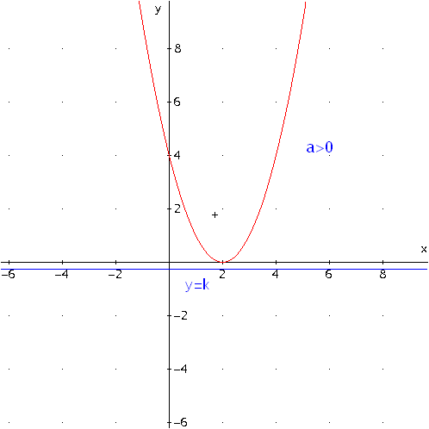
Figura 4
- In questo caso tutti i punti della parabola si trovano al di sotto della direttrice;
diremo allora che la parabola ha la concavità verso il basso, ossia nella direzione negativa dell’asse y (fig. 5).

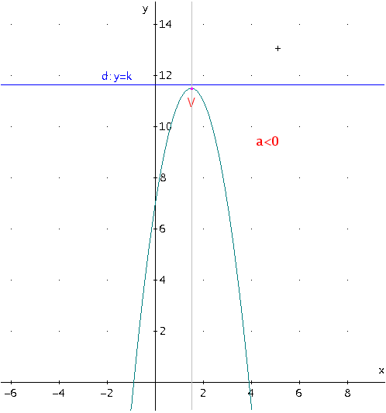
Figura 5

Laboratorio: Con il software Derive vedremo di comprendere il significato dei tre parametri a, b ,c presenti nell’equazione della parabola e di come varia il grafico al variare dei tre parametri (vedi allegato B).

- EQUAZIONE DELLA PARABOLA CON ASSE DI SIMMETRIA PARALLELO ALL’ASSE x
Supponiamo ora che la direttrice d sia parallela all’asse y anziché all’asse x. Sia x = k la sua equazione e sia F(p,q) il fuoco con $p≠k\text{.}$
Con lo stesso procedimento eseguito nel caso precedente, oppure, considerando la curva simmetrica alla parabola $y={\text{ax}}^{2}+\text{bx}+c$, rispetto alla bisettrice del primo e terzo quadrante, cioè scambiando x con y, si verifica facilmente che l’equazione di una parabola con asse parallelo all’asse x è la seguente:

$x={\text{ay}}^{2}+\text{by}+c$.
Con calcoli come i precedenti possiamo ottenere quanto segue:

Equazione della  parabola | Asse di  simmetria | Vertice | Fuoco | Direttrice
$$x={\text{ay}}^{2}+\text{by}+c$$ | $$y=−\frac{b}{2a}$$ | $$\left(−\frac{Δ}{4a},−\frac{b}{2a}\right)$$ | $$\left(\frac{1−Δ}{4a},−\frac{b}{2a}\right)$$ | $$x=−\frac{1+Δ}{4a}$$

OSSERVAZIONE: In questo caso, per ottenere il vertice, è opportuno cominciare i calcoli partendo sempre dall’ordinata, per andare poi a concludere con l’ascissa.
Come nel caso della parabola con asse di simmetria parallelo all’asse delle y, per trovare l’ascissa del vertice, si può andare a sostituire il valore dell’ordinata nell’equazione.
OSSERVAZIONE: Anche qui si possono verificare due casi
- $a>0$ La parabola ha la concavità nella direzione positiva dell’asse x.
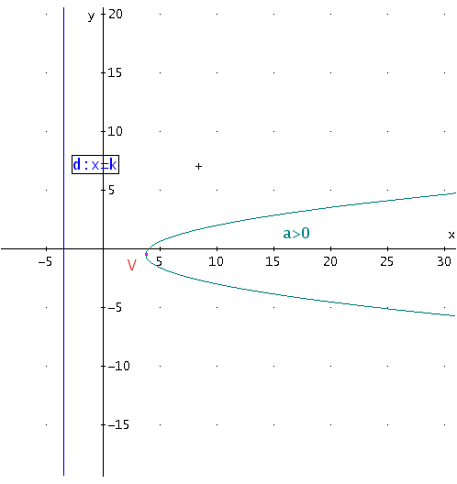
Figura 6
- $a<0$ La parabola ha la concavità nella direzione negativa dell’asse x.
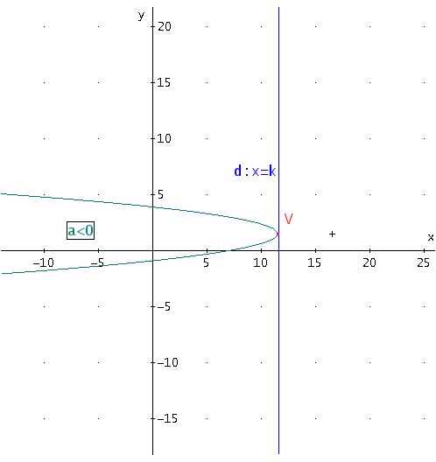
Figura 7

OSSERVAZIONE: l’equazione di una parabola con asse di simmetria parallelo all’asse delle y rappresenta una funzione polinomiale di secondo grado, ed è il grafico di una funzione, mentre l’equazione di una parabola con asse di simmetria parallelo all’asse delle x non può rappresentare una funzione, ed il suo grafico, non è il grafico di una funzione in quanto ad ogni x corrispondono due valori di y, proprio come accade per la circonferenza.

- INTERSEZIONE DI UNA PARABOLA CON UNA RETTA
Sia $y={\text{ax}}^{2}+\text{bx}+c$l’equazione della parabola $℘$, e sia r una retta di equazione $y=\text{mx}+q$.
Le coordinate dei punti di intersezione tra la parabola e la retta si determinano risolvendo il seguente sistema:
$$\begin{aligned}\left\{y={\text{ax}}^{2}+\text{bx}+c | \right.\end{aligned}$$
Da cui, con le opportune sostituzioni, si ricava:
$${\text{ax}}^{2}+(b−m)x+c−q=0,$$
Dalla quale si ottengono le ascisse dei punti di intersezione. Si consideri a questo punto il discriminante dell’equazione: $Δ=(b−m)^{2}−4a(c−q)$ possono verificarsi tre diverse situazioni:
- $Δ>0$ In questo caso ci sono due radici reali e distinte; questo vuol dire che la retta è secante la parabola cioè:
$℘∩r=\left\{P_{1,}P_{2}\right\}$.
Figura 8
- $Δ=0$ In questo caso c’è una sola soluzione doppia; questo vuol dire che la retta è tangente la parabola cioè:
$℘∩r=\left\{P\right\}$.
Figura 9
- $Δ<0$ In questo caso non vi sono soluzioni reali; questo vuol dire che la retta e la parabola non hanno punti di intersezione. La retta è quindi esterna la parabola cioè
$℘∩r=∅$.
Figura 10

CASO PARTICOLARE: nel caso in cui la retta sia parallela all’asse di simmetria della parabola e il $Δ$ sia uguale a 0, la retta non è tangente alla parabola, ma secante in un solo punto!
Diamo un Esempio per far comprendere questo caso particolare:

Esempio
Data la parabola di equazione $y=x^{2}+4x−3$ e la retta di equazione $x=−5$, determinare la posizione reciproca tra parabola e retta.

Per trovare la posizione reciproca, dobbiamo studiare il seguente sistema:
$$\begin{aligned}\left\{y=x^{2}+4x−3 | \right.\end{aligned}$$
Come soluzione otteniamo il punto (-5,2). Ma la retta, come si vede dalla rappresentazione grafica, non è tangente, ma secante la parabola:
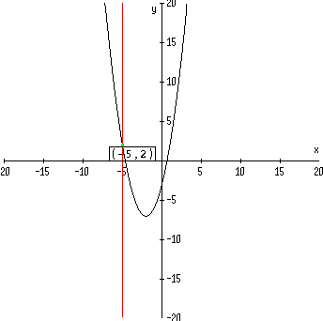
Figura 11

- RETTE TANGENTI A UNA PARABOLA
Per affrontare questo problema distinguiamo due casi, e precisamente, il caso in cui il punto sia esterno alla parabola, e quello in cui il punto appartenga alla parabola (naturalmente se il punto è interno alla parabola non esistono tangenti uscenti da esso).In entrambi i casi è necessario porre uguale a zero il discriminante dell’equazione risolvente il sistema tra una generica retta passante per il punto P(x₀ ;y₀) e la parabola$℘$
$$\begin{aligned}\left\{y={\text{ax}}^{2}+\text{bx}+c | \right.\end{aligned}$$
Proponiamo un esempio come chiarimento.

Esempio
Condurre dal punto $P(2,\text{12})$ la retta o le rette tangenti alla parabola $y=−x^{2}+8x$.
La retta generica passante per il punto $P$ è $y−\text{12}=m(x−2)\text{.}$ Il sistema da risolversi è quindi il seguente: $\begin{aligned}\left\{y=−x^{2}+8x | \right.\end{aligned}$ che ha come equazione risolvente $x^{2}+(m−8)x−2m+\text{12}=0\text{.}$
La condizione di tangenza è $Δ=(m−8)^{2}−4(−2m+\text{12})=m^{2}−8m+\text{16}=0$ che dà come soluzioni
$$m=4$$
La retta tangente alla parabola passanti per $P$ in questo caso è solo una e la sua equazione è quindi:
$$t:y=4x+4, \text{.}$$

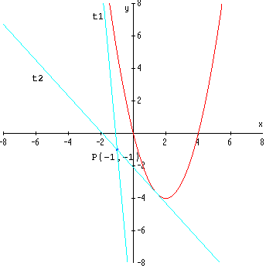
Figura 12

- CONDIZIONI PER DETERMINARE L’EQUAZIONE DI UNA PARABOLA
Poiché nell’equazione della parabola, sia con asse di simmetria parallelo all’asse delle y, sia con asse di simmetria parallelo all’asse delle x, compaiono tre coefficienti (a, b e c), per determinarli abbiamo bisogno di tre condizioni. Indichiamo alcuni casi che si possono incontrare:
  - Passaggio per tre punti;
  - Conoscenza delle coordinate del vertice e del fuoco;
  - Conoscenza delle coordinate del vertice e passaggio per un punto;
  - Conoscenza delle coordinate del vertice e dell’equazione della direttrice;
  - Passaggio per due punti e tangenza a una data retta;
  - Conoscenza delle equazioni dell’asse e della direttrice e passaggio per un punto.

Esempi:
- Determinare l’equazione della parabola, con asse parallelo all’asse y, passante per i punti O(0,0), A(1,5), C(4,8).

I coefficienti a, b e c dell’equazione $y={\text{ax}}^{2}+\text{bx}+c$, tenuto conto del passaggio per i tre punti O, A e B, devono essere soluzione del sistema:
$$\begin{aligned}\left\{c=0 | \right.\left\{a+b+c=5 | \right.\end{aligned}$$
L’equazione della parabola richiesta è $y=−x^{2}+6x\text{.}$
Laboratorio: Vedremo un’attività di Laboratorio con il software Derive (Allegato C) in cui si determinerà, assegnati tre punti, l’equazione della Parabola e relativo grafico.

- Determinare l’equazione della parabola avente vertice nell’origine degli assi cartesiani e fuoco F(0,-1).

L’equazione della direttrice della parabola è evidentemente y = 1

L’equazione della parabola si ottiene imponendo la condizione $\overline{\text{PF}}=\overline{\text{PH}}$, cioè
$\sqrt{{\left(x−0\right)}^{2}+{\left(y+1\right)}^{2}}=\left|y−1\right|$,
da cui si ricava $y=−\frac{1}{4}x^{2}$.

- PROPRIETÀ FOCALE DELLA PARABOLA

Teorema:
In ogni punto P della parabola, i due seguenti angoli:
- quello che la tangente forma con la retta congiungente P e il fuoco;
- quello che la tangente forma con la retta perpendicolare per P alla direttrice
hanno uguale ampiezza.

Da questa proprietà si ricava un’importante conseguenza: se nel fuoco è posta una sorgente luminosa e la “parete” interna della parabola è rivestita di materiale riflettente, ogni raggio luminoso che parte dal fuoco si riflette in un raggio perpendicolare alla direttrice. Infatti se un raggio luminoso x colpisce in P la parabola (intesa come linea riflettente interna), esso si riflette in un raggio x’ simmetrico di x rispetto alla perpendicolare alla tangente in P.
La parabola ha perciò questa importante proprietà focale: ogni raggio passante per F si riflette in un raggio parallelo all’asse della parabola e viceversa, ogni raggio parallelo all’asse della parabola si riflette nel punto F. E’ proprio per questa proprietà di concentrare i raggi che tale punto viene detto fuoco e la direttrice prende questo nome, proprio perché stabilisce la direzione dei raggi riflessi, che sono tutti perpendicolari ad essa.
Per la proprietà focale quindi, la parabola fa corrispondere ad un fascio di rette parallele (come già detto, perpendicolari alla direttrice) un fascio di rette passante per un punto e viceversa.
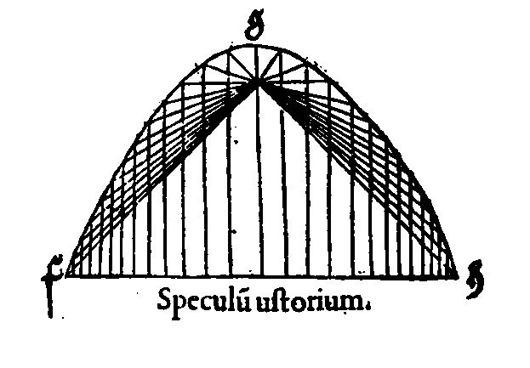Se perciò, si ha una parete riflettente a sezione parabolica e nel suo fuoco si pone una sorgente luminosa, tutti i raggi uscenti dal fuoco si riflettono in un fascio di raggi paralleli. Questo vuol dire che con una piccola sorgente luminosa posta nel fuoco si ottiene l’effetto di un potente fascio luminoso direzionato.
Gli specchi parabolici vengono oggi usati per i fari delle automobili e per i riflettori.
I fari dei porti utilizzano questo principio (ovviamente in modo opposto ponendo una sorgente luminosa nel fuoco dello specchio), probabilmente il primo faro ad utilizzare le proprietà focali della parabola fu il faro di Rodi, considerato all’epoca una delle sette meraviglie del mondo. Alto 85 metri poteva essere visto a circa 50 km di distanza. Esso fu costruito ad Alessandria nel 280 a.C. proprio nell’epoca e nei luoghi in cui lo studio delle coniche da parte dei greci era in pieno sviluppo.

Esempio:
Data una parabola di fuoco F(6,4) e direttrice di equazione y = -2x+6, determinare l’equazione del fascio di rette passanti per il suo fuoco e del fascio di rette parallele che la parabola gli fa corrispondere in base alla sua proprietà focale.

Il fascio di rette improprio passante per il fuoco ha equazione: $y−4=m(x−6)\text{.}$
Il fascio di rette improprio corrispondente è quello di direzione perpendicolare alla direzione della direttrice. La sua equazione è perciò: $y=\frac{1}{2}x+k$.

- PARABOLE SOVRAPPONIBILI
Due parabole si dicono sovrapponibili se si possono sovrapporre mediante un movimento rigido, cioè mediante una rototraslazione o una simmetria assiale.

Facciamo vedere che sono uguali le parabole
$$℘_{1}:y={\text{ax}}^{2}+\text{bx}+c ℘_{2}:y={\text{ax}}^{2}$$
le cui equazioni hanno uguale il coefficiente di $x^{2}\text{.}$
Il vertice di $℘_{1}$ è $V=\left(−\frac{b}{2a},−\frac{Δ}{4a}\right),$ operando quindi la traslazione che porta l’origine O in V, mediante le formule $\begin{aligned}\left\{x=X−\frac{b}{2a} | \right.\end{aligned}$
l’equazione di $℘_{1}$ diventa $Y−\frac{Δ}{4a}=a{\left(X−\frac{b}{2a}\right)}^{2}+b\left(X−\frac{b}{2a}\right)+c$
ossia $Y={\text{aX}}^{2}\text{.}$
Questa non è altro che l’equazione di $℘_{2}$ nelle coordinate X e Y.
Procedendo allo stesso modo, sono uguali le parabole di equazioni $x={\text{ay}}^{2}+\text{by}+c\text{ e }x={\text{ay}}^{2}$.
Sono uguali anche le parabole di equazione $y={\text{ax}}^{2}\text{ e }y=−{\text{ax}}^{2}$ perché si possono sovrapporre mediante una simmetria rispetto all’asse x.
In definitiva: due parabole con assi di simmetria paralleli agli assi cartesiani sono congruenti se hanno i coefficienti del termine di secondo grado uguali in valore assoluto.
Sono, pertanto, uguali le parabole di equazione:
$$(1)y=\frac{1}{2}x^{2}+1 (2) y=−\frac{1}{2}x^{2}+2x (3) x=\frac{1}{2}y^{2}+4 (4) x=−\frac{1}{2}y^{2}$$
i cui grafici sono riportati in figura 13:
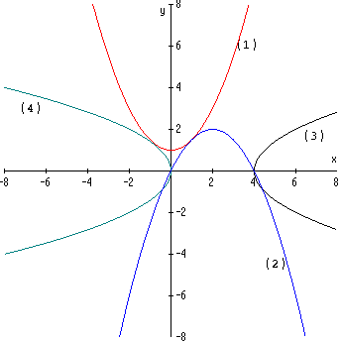
Figura 13

- APPLICAZIONI INTERDISCIPLINARI

Ottica: proprietà focale della parabola (di cui abbiamo già parlato precedentemente (cfr. paragrafo 7 sulle proprietà focali della parabola)).

Antenne paraboliche: anche per la ricezione di onde sonore si utilizzano antenne a forma parabolica; nella parabola tutte le onde sonore parallele al suo asse vengono riflesse nel fuoco. Ponendo un piccolo microfono in questo punto si riceverà tutta l’energia che colpisce la parabola. E’ da sottolineare che da solo questo microfono riceverebbe solo una piccola parte dell’energia emanata dalla sorgente sonora e, ciò che è paggio, riceverebbe anche tutti gli altri suoni indesiderati provenienti da altre direzioni rendendo quasi impossibile isolare ed udire il suono o la conversazione desiderati.
Sullo stesso principio ovviamente si basano le parabole satellitari poste sui tetti delle nostre casse: non si tratta più di onde sonore, ma magnetiche; non c’è più il microfono ma un apposito convertitore.

Il moto parabolico: il moto di un grave lanciato orizzontalmente o obliquamente si esplica lungo una traiettoria costituita da una parabola giacente nel piano verticale che contiene la velocità iniziale. Questo moto parabolico è ben visualizzato nel caso di un getto d’acqua: le gocce del getto, tutte lanciate con la stessa velocità, si susseguono senza interruzione descrivendo la medesima parabola. Il getto assume così la forma di una parabola continua.
Il moto parabolico assume un’importanza rilevante nella balistica: un proiettile lanciato da terra dal punto O percorre una traiettoria parabolica dove G ed h rappresentano rispettivamente la gittata e la massima quota della traiettoria, entrambi questi valori dipendono dall’angolo di lancio.

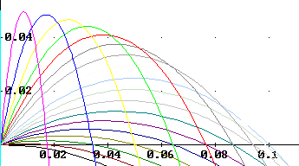
Figura 14

Interessante è analizzare la cosiddetta “parabola di sicurezza” che costituisce l’inviluppo di tutte le traiettorie di proiettili lanciati da O con medesima velocità $v_{0}$ e diverso angolo di lancio.
Si muovono secondo traiettorie paraboliche anche cariche elettriche introdotte in un campo uniforme.
Allegato A

SCHEDA DI LABORATORIO RIGUARDANTE LA PARABOLA:
Utilizzo del Software Cabri-géomètre

1) Scopo: Costruzione della parabola per punti come è stata vista nella teoria.
- Tracciamo una retta d attraverso la casella degli strumenti “Rette” e un punto F attraverso la casella degli strumenti “Punti”;
- Tracciamo una retta s parallela a d con la casella degli strumenti “Costruzioni” e cercando il comando “Retta parallela”: cliccare sulla retta d e poi sul punto per il quale deve passare la retta parallela;
- Con raggio uguale alla distanza di s da d tracciamo la circonferenza di centro F, che si incontra con s in due punti $P_{1}\text{ e }P_{2}$. (Questi punti, essendo equidistanti dal fuoco e dalla direttrice, appartengono alla parabola)
Per determinare la distanza tra s e d, cerchiamo nella casella degli strumenti “Misura” il comando “Distanza e lunghezza”, clicchiamo sulla retta s e poi sulla retta d: apparirà la loro distanza. Ora, per tracciare la circonferenza di centro F con raggio proprio la distanza tra le due rette, nella casella degli strumenti “Costruzioni”, cerchiamo il comando “Compasso”: clicchiamo sulla distanza fra le due rette, e poi sul punto F; apparirà la circonferenza cercata.
Nella casella degli strumenti “Punti” , cercare il comando “Intersezione di due oggetti” ed evidenziare i due punti di intersezione, dando loro i nomi “al volo”;
- Ripetiamo questo procedimento varie volte
- Ora, nella casella degli strumenti”Curve”, cerchiamo il comando “Conica” e clicchiamo sui punti delle varie intersezioni: otterremo una parabola.
ATTENZIONE: Per tracciare la conica con il comando “Conica”, si ha bisogno di almeno 5 punti.
(La figura che si ottiene è già presente nella teoria a pagina 10 (fig. 2))

2) Scopo: Ora costruiamo la parabola, attraverso il comando LUOGO.
- Tracciamo una retta d e un punto F (proprio come il primo punto della costruzione precedente);
- Prendiamo un punto H appartenente alla retta d con il comando “Punto su un oggetto” che si trova nella casella degli strumenti “Punti”;
- Tracciamo il segmento FH con il comando “Segmento” appartenente alla casella degli strumenti “Rette” (basta cliccare sui due punti F e H);
- Tracciamo l’asse al segmento FH ossia la retta perpendicolare passante per il punto medio M;
Per trovare il punto medio utilizzare il comando “Punto Medio” dalla casella degli strumenti “Rette”; utilizziamo il comando “Retta perpendicolare” dalla casella degli strumenti “Costruzioni” cliccando sul segmento FH e poi sul punto medio M;
- Tracciamo la retta s passante per il punto H e perpendicolare alla retta d; per tracciare la perpendicolare bisogna seguire lo stesso procedimento appena fatto;
- Chiamiamo P il punto di intersezione tra l’asse del segmento FH e la retta s;
- Ora, per tracciare la parabola, utilizzare il comando “Luogo” della casella degli strumenti “Costruzioni”; cliccare sul punto P, poi su H poiché la parabola è il luogo dei punti P al variare di H sulla retta d.
Figura 15

Lo stesso risultato lo si può ottenere con il comando “Traccia” dalla casella degli strumenti “Visualizza”: cliccando su P e poi spostando il punto H.

La costruzione della parabola ottenuta mediante il comando “Luogo” oppure con il comando “Traccia” è molto più veloce e semplice rispetto alla costruzione per punti.

Allegato B

SCHEDA DI LABORATORIO RIGUARDANTE LA PARABOLA:

Utilizzo del software Derive

Scopo: Comprendere il significato dei tre parametri a, b ,c

Consideriamo l'equazione normale di una parabola con asse parallelo all'asse y, la cui equazione è:

#1: y = ax² + bx+ c
Vogliamo vedere il significato dei parametri a, b, c.
Prima di tutto definiamo
PARABOLA(a, b, c) ax² + bx + c
1) Facciamo variare il parametro a, dopo aver fissato gli altri due b, c, utilizzando il comando vector:
VECTOR(PARABOLA(a, 1, 2), a, -10, 10, 1)
ove a b e a c sono stati dati rispettivamente i valori di 1 e 2 mentre a lo facciamo variare di passo uno da -10 a 10.
Sviluppiamo l'espressione (attraverso il comando =) :

e plottiamo: dal grafico è facile trarre le opportune considerazioni (fig. 14).
Dal grafico sotto si deduce che se:
- a<0 parabola volta verso il basso
- a>0 parabola volta verso l'alto
Oltre alla conferma del significato del segno di a, notiamo che all'aumentare in valore assoluto di a la parabola 'si stringe', che al contrario la curvatura diminuisce al diminuire del valore assoluto di a (fino a generare la retta y=-2x+1 per a=0), e infine che le parabole tagliano tutte l'asse delle y con ordinata uguale al termine noto c (nel nostro caso 2), infatti ponendo x=0 nella equazione si ricava sempre y=2
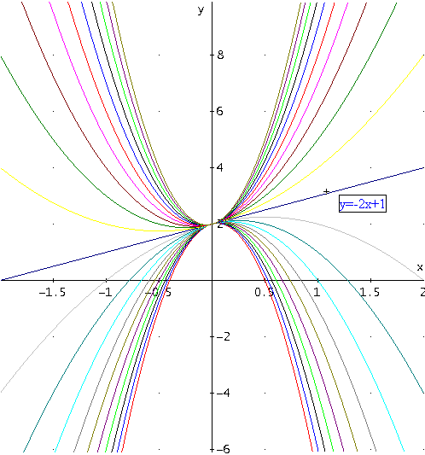
Figura 16

2) Facciamo variare il parametro b. Ripetiamo il medesimo procedimento attraverso il comando vector:

VECTOR(PARABOLA(1, b, 2), b, -10, 10, 1)

in cui ad a abbiamo assegnato il valore 1 e a c il valore 2.
Di nuovo sviluppiamo :
Ora plottiamo e cerchiamo di leggere il grafico (fig. 15).
Come si vede in figura 15, cambiando b (ricorda che l'asse di simmetria ha equazione ), si causa uno spostamento nella direzione dell'asse x, ma anche nella direzione dell'asse y, visto che anche la ordinata (del vertice) dipende da b. Resta ancora fissa l'apertura della parabola che dipende solo da a e l'ordinata del punto d'intersezione della parabola con l'asse y che dipende solo dal valore di c.

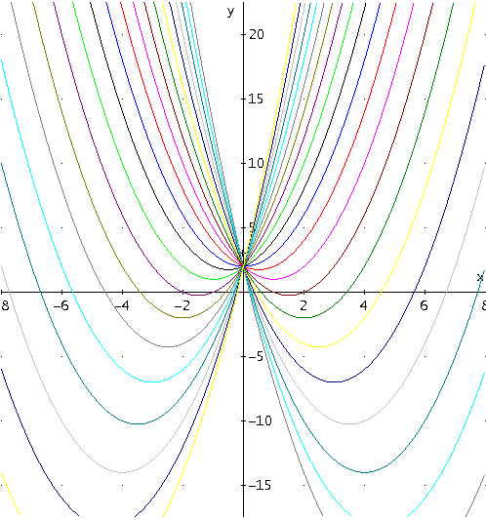
Figura 17

3) Facciamo variare il parametro c.
Ripetiamo il medesimo procedimento attraverso il comando vector:
VECTOR(PARABOLA(1, 1, c), c, -10, 10, 1)
ove ad a e a b è stato assegnato il valore 1.
Semplifichiamo la scrittura precedente sempre con il comando =, ottenendo

Ancora una volta plottiamo e cerchiamo di leggere il grafico (fig. 16):

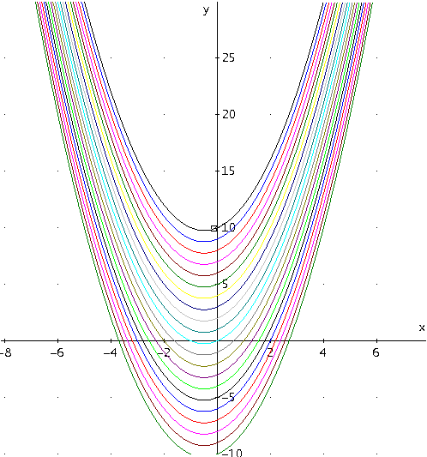
Figura 4
Il variare del parametro c non modifica l'apertura della parabola che dipende solamente da parametro a, non modifica la posizione dell'asse della parabola, ma causa solamente una 'traslazione' nella direzione dell'asse y.

Allegato C

SCHEDA DI LABORATORIO RIGUARDANTE LA PARABOLA:

Utilizzo del software Derive

Scopo: Determinazione dell'equazione di una parabola dati tre punti

Consideriamo l'equazione normale di una parabola con asse parallelo all'asse y, la cui equazione è:

#1: y = ax² + bx+ c

Per ottenere da #1 una specifica parabola, occorre assegnare i valori corrispondenti ai coefficienti a, b, c. Ad esempio siano: a=2, b=-1, c=-2.
Per sostituire questi valori nell'equazione #1 occorre seguire la seguente procedura:
1) selezionare la riga #1;
2) premere il pulsante SUB;
3) assegnare a ciascun coefficiente a, b, c i valori indicati;
4) premere il pulsante SEMPLIFY (semplifica)

Si ottiene così:

#2: y = 2x² -x-2

Possiamo infine disegnare il grafico utilizzando la finestra grafica 2D attraverso il pulsante INSERISCI GRAFICO. E' possibile selezionare una regione del grafico e incorporarla in questo documento. Per fare ciò selezionare la finestra grafica 2D, poi MODIFICA e infine COPIA REGIONE (o COPIA FINESTRA GRAFICA)

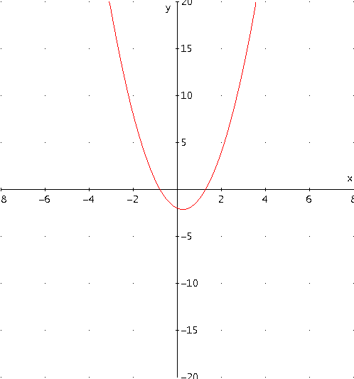
Figura 5

Affrontiamo ora il problema di scrivere l'equazione di una parabola con asse parallelo all'asse y, passante per tre punti assegnati. Siano A(0,0), B(1,2), C(-2,3) i punti dati. Le incognite da determinare saranno allora i coefficienti a, b, c della #1. Perciò sarà necessario sostituire ad x e ad y in #1 i valori delle coordinate A, B, C ripetendo tre volte il procedimento che segue:

- selezionare la riga #1;
- premere il pulsante SUB;
- assegnare ad x il valore della prima coordinata del punto A (poi B e infine C), ed a y il valore della seconda coordinata;
- premere il pulsante SEMPLIFY.

Al termine si ottiene:

#3: 0 = c
#4: 2 = a + b + c
#5: 3 = 4a - 2b + c

A questo punto si risolve il sistema formato dalle 3 equazioni #3, #4, #5 con il comando SOLVE (Nel menu selezionare Risolvi, quindi Sistema, indicare le tre equazioni e premere ok, in questo modo vediamo qual'è il comando in Derive)

#6: SOLVE([0 = c, 2 = a + b + c, 3 = 4·a - 2·b + c], [a, b, c])

Utilizziamo ora il comando Semplifica, individuato dal simbolo = nel menù, ottenendo così la soluzione:

#8:

da cui l'equazione cercata è:

#9:

Infine , prima di passare al grafico, scriviamo nella finestra di immisione il comando: [[0,0],[1,2],[-2,3]]. In questo modo si genera una matrice di numeri costituita dalle coordinate dei punti assegnati (che ci servirà per disegnare contemporaneamente i tre punti nel grafico):

#10:

Selezionando la riga #8 e poi #9 disegniamo il grafico attraverso gli appositi pulsanti nella finestra grafica 2D.

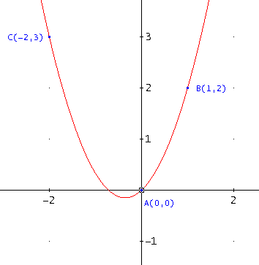
Figura 6

Verifica formativa

Si svolgeranno in itinere esercizi di questo tipo (oltre a quelli già indicati e svolti durante lo sviluppo dei contenuti ):
- Determinare le equazioni delle parabole aventi:

●$F\left(2,3\right)$ $d:x=−1$
●$V\left(0,0\right)$ $F\left(\text{0,-}\frac{1}{4}\right)$
●
● $a:x=1$ e passante per i punti $\left(0,1\right)$, $\left(−1,4\right)$
● passante per i punti , ,
(Obiettivi verificati: conoscenze 1, abilità 1)

- Disegnare le seguenti parabole dopo aver determinato fuoco, vertice, direttrice e asse di simmetria:
●$y=\frac{1}{2}x^{2}$ ● $y=x^{2}−2x+1$ ● $x=\frac{1}{3}y^{2}$ ●$x=y^{2}+4y+4$
(Obiettivi verificati: conoscenze 1, abilità 2)

- Determinare le equazioni delle rette passanti per $P$ e tangenti alla parabola $γ$a fianco indicata:
●$P\left(1,0\right)$ $γ:y=−x^{2}+5x−4$
●$P\left(6,1\right)$ $γ:x=5y^{2}+1$
(Obiettivi verificati: conoscenze 1; abilità 2)

- Disegna la parabola di equazione $y=\frac{1}{2}x^{2}−3x+4$ e scrivi l’equazione della sua tangente nel punto di intersezione con l’asse delle ordinate.

(Obiettivi verificati: conoscenze 3; abilità 3)

- Scrivere l’equazione della parabola $y={\text{ax}}^{2}+\text{bx}+c$ passante per i punti A(1;0), B(4;3), C(0;3) e le equazioni della tangente t e della normale n alla parabola nel punto C. Determinare il punto D in cui n incontra ulteriormente la parabola e il punto E in cui t incontra l’asse della parabola; calcolare la misura dell’area del triangolo DCE.

(Obiettivi verificati: conoscenze 3; abilità 3)

- Determinare l’equazione della parabola $y={\text{ax}}^{2}+\text{bx}+c$ tangente in A(1;0) alla retta t di coefficiente angolare 2 e passante per B(3;1), determinare sull’arco AB di parabola il punto P in modo che risulti $\overline{\text{PH}}+\overline{\text{PM}}=\frac{\text{29}}{4}$, essendo $\overline{\text{PH}}$ e $\overline{\text{PM}}$ le rispettive distanze di P dall’asse y e dalla retta $y+4=0$.

(Obiettivi verificati: conoscenze 3; abilità 3)

Verifica sommativa

- Determinare le equazioni della parabola avente:
● $F\left(2,\frac{1}{4}\right)$ $d:4y+1=0$
(Obiettivi verificati: conoscenze 1, abilità 1)
(Punti: 5)

- Disegna la seguente parabola dopo aver determinato fuoco, vertice, direttrice e asse di simmetria:
● $4y+x^{2}+8x−\text{48}=0$
(Obiettivi verificati: conoscenze 1; abilità 2)
(Punti: 5)

- Scrivere l’equazione della parabola $y={\text{ax}}^{2}+\text{bx}+c$ passante per il punto A(-3;0) e tangente nel punto B(0;3) alla retta r di coefficiente angolare -2. Condotta la tangente in A alla parabola e indicato con C il punto in cui incontra la retta r, calcola le coordinate di C e la misura dell’area del triangolo ABC.
(Obiettivi verificati: conoscenze 3; abilità 4)
(Punti:10)
- Dopo aver disegnato la parabola $y=\frac{1}{2}x^{2}+\frac{1}{2}x−1$, trova l’equazione di ciascuna tangente alla parabola nei suoi punti di intersezione con l’asse delle ascisse. Verifica che le due tangenti si intersecano sull’asse di simmetria della parabola.
(Obiettivi verificati: conoscenze 3; abilità 3)
(Punti: 8)

- Determinare l’equazione della parabola $y={\text{ax}}^{2}+\text{bx}+c$ passante per i punti (1;0), (4;3) e che intercetti sulla retta $y=−4x+\text{10}$ un segmento il cui punto medio si trova sull’asse y. Determinare infine sull’arco della parabola posta nel semipiano $y≤0$ un punto P in modo che, dette H ed M le sue posizioni sull’asse x e sull’asse di simmetria della parabola, risulti:
$$\overline{\text{PH}}+\overline{\text{PM}}=\frac{5}{4}$$
(Obiettivi verificati: conoscenze 3; abilità 5)
(Punti: 12)
Griglia di misurazione

 | Conoscenze |  | Abilità
 | Totale | Ottenuti | Totale | Ottenuti
Es. 1 | 1 |  | 3
Es. 2 | 1 |  | 2
Es. 3 | 3 |  | 3
Es. 4 | 3 |  | 2
Es. 5 | 3 |  | 4
Totale | 11 |  | 14

Questa tabella, di facile lettura, potrà essere completata dall’insegnante e allegata alla prova di ogni singolo studente per aiutarlo nella valutazione e nella comprensione degli errori.

Griglia di valutazione

Punteggio grezzo (totale 40) | Voto in decimi (ottenuto con la proporzione) | Voto in decimi (una proposta)
0 | 0 - 1 | 3
1 | 0 - 1 | 3
2 | 0 - 1 | 3
3 | 0 - 1 | 3
4 | 0 - 1 | 3
5 | 1 - 2 | 3
6 | 1 - 2 | 3
7 | 1 - 2 | 3
8 | 1 - 2 | 3
9 | 2 - 3 | 3
10 | 2 - 3 | 3
11 | 2 - 3 | 3
12 | 2 - 3 | 3
13 | 3 - 4 | 4
14 | 3 - 4 | 4
15 | 3 - 4 | 4
16 | 3 - 4 | 4
17 | 4 - 5 | 4
18 | 4 - 5 | 5
19 | 4 - 5 | 5
20 | 4 - 5 | 5
21 | 5 - 6 | 5
22 | 5 - 6 | 5
23 | 5 - 6 | 6
24 | 5 - 6 | 6
25 | 6 - 7 | 6
26 | 6 - 7 | 6
27 | 6 - 7 | 6
28 | 6 - 7 | 7
29 | 7 - 8 | 7
30 | 7 - 8 | 7
31 | 7 - 8 | 7
32 | 7 - 8 | 8
33 | 8 - 9 | 8
34 | 8 - 9 | 8
35 | 8 - 9 | 8
36 | 8 - 9 | 9
37 | 9 - 10 | 9
38 | 9 - 10 | 9
39 | 9 - 10 | 9
40 | 9 - 10 | 10

BIBLIOGRAFIA :

- Corso Di Matematica Sperimentale E Laboratorio 3, M. Battelli, Le Monnier.
Risulta utile per la stesura iniziale del modulo didattico poiché fornisce una prima idea di come improntare il lavoro: prerequisiti, obiettivi, contenuti; invece, per quanto riguarda lo sviluppo dei contenuti, si nota un’impostazione superata.
- Corso Di Matematica 1, G. T. Bagni, Zanichelli.
La teoria è sviluppata in modo molto accurato, presenti inoltre notevoli cenni storici che certamente fanno soffermare e incuriosire lo studente. Buono anche per gli esercizi proposti.
- Corso base blu di matematica, M. Bergamini, A. Trifone, G. Barozzi, Zanichelli, Bologna, 2005.
La novità; suddiviso in moduli e non più in “anni”. La teoria è ben sviluppata, gli esercizi sono presentati in ordine di difficoltà, si trovano molti spunti per il laboratorio di matematica e per parlare di “matematica per il cittadino”.
- Nuovi elementi di matematica, N. Dodero, P. Barboncini, R. Manfredi, Ghisetti e Corvi, Milano, 2000.
Buono sia dal punto di vista della teoria che degli esercizi; è utile anche per la stesura del modulo didattico in quanto, all’inizio di ogni argomento sottolinea i prerequisiti necessari ed espone brevemente gli argomenti e gli obiettivi proposti.
- Corso di matematica, L. Lamberti, L. Mereu, A. Nanni, Etas, Milano, 2003.
Apprezzabile l’eserciziario in quanto è abbastanza completo e presenta esercizi interessanti e di ogni grado di difficoltà; la teoria sembra invece un po’ troppo schematica.
- Multi Format, W. Maraschini, M. Palma, Paravia, Torino, 2002.
Alquanto ambizioso, i contenuti sono sviluppati in modo sommario, sembra lasciare molto (troppo) spazio al docente; può dare un’idea su come organizzare il modulo didattico.
- Linee essenziali di matematica, G. Zwirner, L. Scaglianti, Cedam, Padova, 1997.
Testo un po’ scarno dal punto di vista dei contenuti, lascia molto spazio all’insegnante; è utile per la scelta degli esercizi.
.

SITOGRAFIA:
- http://www.provincia.parma.it/~ssrondan/coniche/Xah/Conicsections/conicSections.html
- http://www.matefilia.it/argomen/coniche/vista_geome.htm
- http://www.chihapauradellamatematica.org/Quaderni2002/Oggi_le_Coniche/IndiceConiche.htm
- http://www.ripmat.it/mate/d/dd/dd.html

CONCLUSIONI FINALI

A conclusione di questo lavoro aggiungiamo alcuni commenti e riflessioni.
Abbiamo cercato di approfondire lo studio della parabola e abbiamo insistito sulle sue proprietà perché questi concetti risultano particolarmente importanti non solo nell’ambito della matematica, come nell’analisi delle equazioni e disequazioni di II grado, ma anche in molti altri ambiti legati all’esperienza quotidiana, come la fisica con il moto parabolico o la legge di caduta dei gravi, le antenne paraboliche e le lenti.
Abbiamo puntato molto anche sulla storia della Matematica come strumento metodologico per inquadrare da un punto di vista storico le nozioni e i concetti introdotti, con brevi accenni, affinché la matematica non sembri una scienza data una volta per tutte ma frutto di una evoluzione.
Abbiamo insistito sull'opportunità che l'insegnamento sia condotto per problemi; dall'esame di una data situazione problematica l'alunno è portato, prima a formulare una ipotesi di soluzione, poi a ricercare il procedimento risolutivo mediante il ricorso alle conoscenze già acquisite, ed infine ad inserire il risultato ottenuto in un organico quadro teorico complessivo. Abbiamo comunque fatto ricorso anche ad esercizi di tipo applicativo, sia per consolidare le nozioni apprese dagli alunni sia per fare acquisire loro una sicura padronanza del calcolo.
Abbiamo dato notevole importanza all’uso di software didattici (in particolare Cabri Géomètre e Derive) in quanto essi consentono anche la verifica sperimentale di nozioni teoriche già apprese e rafforzano a loro volta negli alunni l'attitudine all'astrazione ed alla formalizzazione per altra via conseguita.

Le equazioni della parabola, dell’ellisse e dell’iperbole saranno considerate in sistemi di riferimento opportuni.
Si può dimostrare (e quindi è bene far notare ai ragazzi) che nonostante si elevi al quadrato, non vengono introdotte nuove soluzioni dell’equazione.

